臺中市政府水利局辦理109年CEDAW教育訓練執行成果表
課程名稱 | CEDAW(消除對婦女一切形式歧視公約)教育訓練
日期 | 109年7月23日 |  |  | 地點 |  | 陽明大樓市政4樓4-1會議室 |  |  | 時數 | 2
參加人數  （全） | 男：22 |  |  |  |  | 參加人數  （高階公務人員） |  |  | 男：2
參加人數  （全） | 女：10 |  |  |  |  |  |  |  | 女：1
課程類別  (可多選) | 進階：  ■CEDAW直接、間接歧視與實質平等的意涵  □交叉歧視 □CEDAW法規檢視案例  □CEDAW暫行特別措施及案例討論  □認識多元性別 □多元性別權益  ■運用CEDAW於機關業務及施政  □引用CEDAW指引  □其他(請說明：_____________________)
講師資料(應以具專業背景並能提供講義者為優先) | 姓名 |  | 南玉芬 |  |  |  | 性別 |  | 女
講師資料(應以具專業背景並能提供講義者為優先) | 現職單位 |  | 亞洲大學社會工作學系 |  |  |  | 職稱 |  | 助理教授
性別平等工作小組 | 機關之性別平等專案小組是否有參與訓練之制定  ■是(請檢附會議記錄、訓練需求調查表或訓練計畫) □否
多元形式 | 是否以多元形式辦理(如：小組討論、工作坊、電影賞析及讀書會等)  ■是:講師與學員間互動討論 □否
課後學習回饋 | 是否有進行課後學習回饋(滿意度調查或課後測驗)  ■是(請檢附學習回饋統計結果) □否(原因： )
承辦人 | 單位 | 人事室 |  |  | 姓名 | 張科員乃文 |  | 聯絡電話 |  |  | 04-22289111分機53943
活動簡介  (300字以內) | 講述在過去保守封建的社會價值下，全世界各地對婦女有各式現代年輕女孩想像不到的歧視或框架，例如無受教權、無投票權、無參政權、女子婚後要冠夫姓及女子不能分家產等不平等情形；及國內婦權運動先鋒為推動婦權運動，於行政院內成立性別平等處，為我國第一個性平專責機制；以及為落實性平政策綱領、推動性別主流化工作、推動CEDAW及施行法所定各項工作，辦理中央部會及地方政府性平業務輔導考核工作等種種歷程。
活動照片
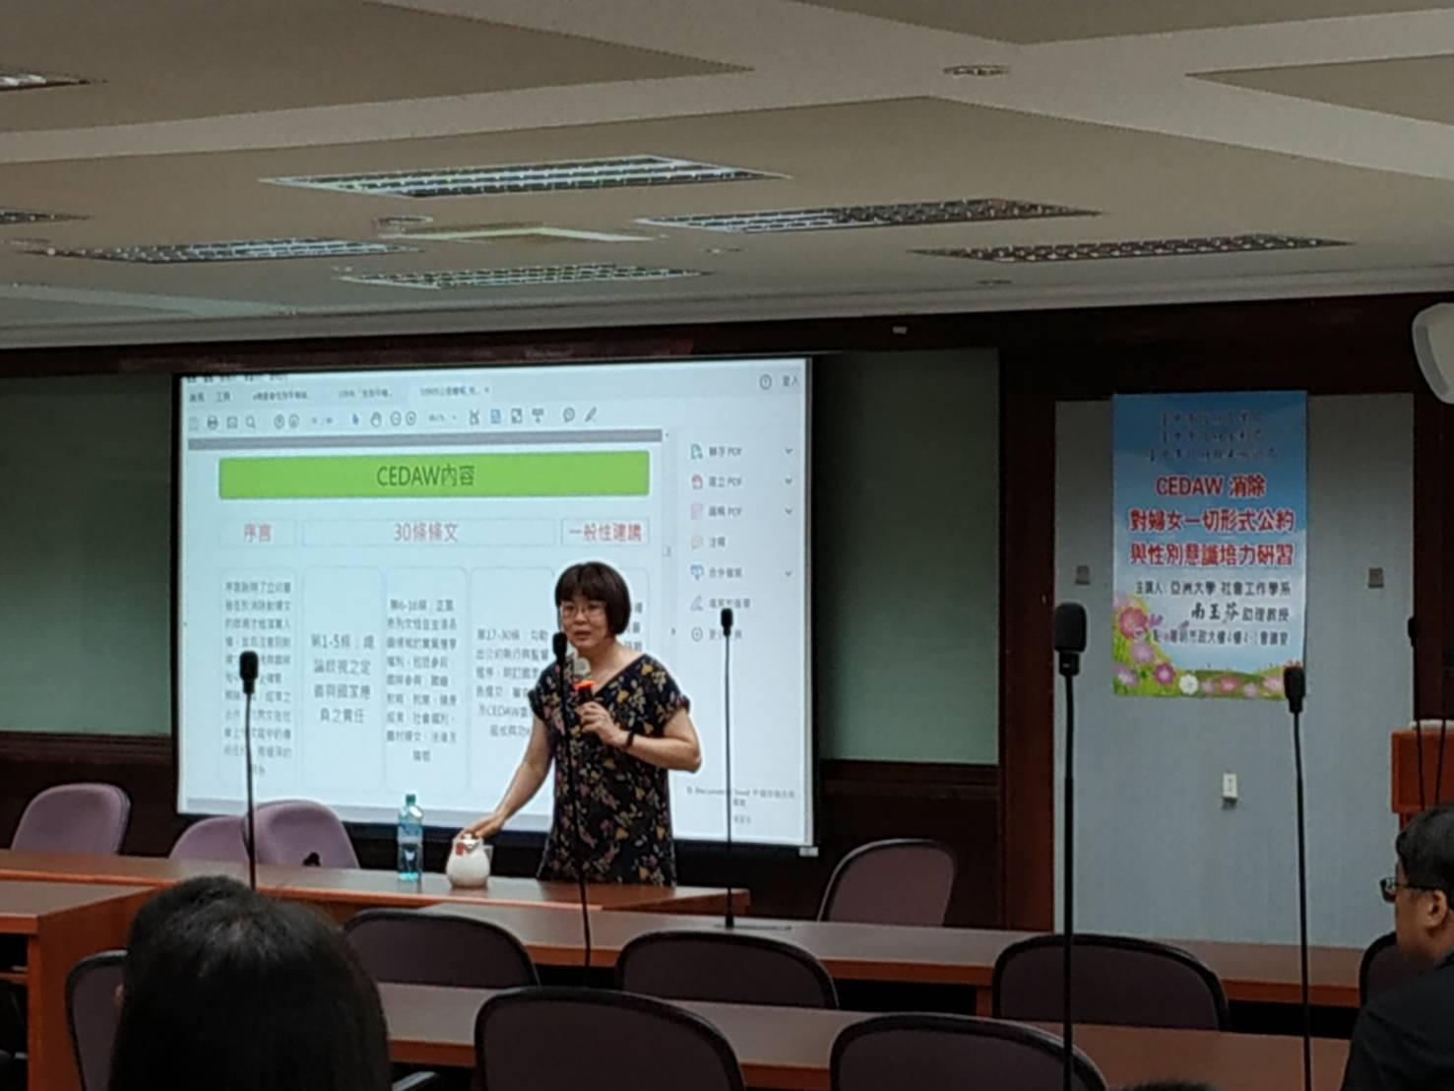

照片說明:講述CEDAW條文及一般性建議
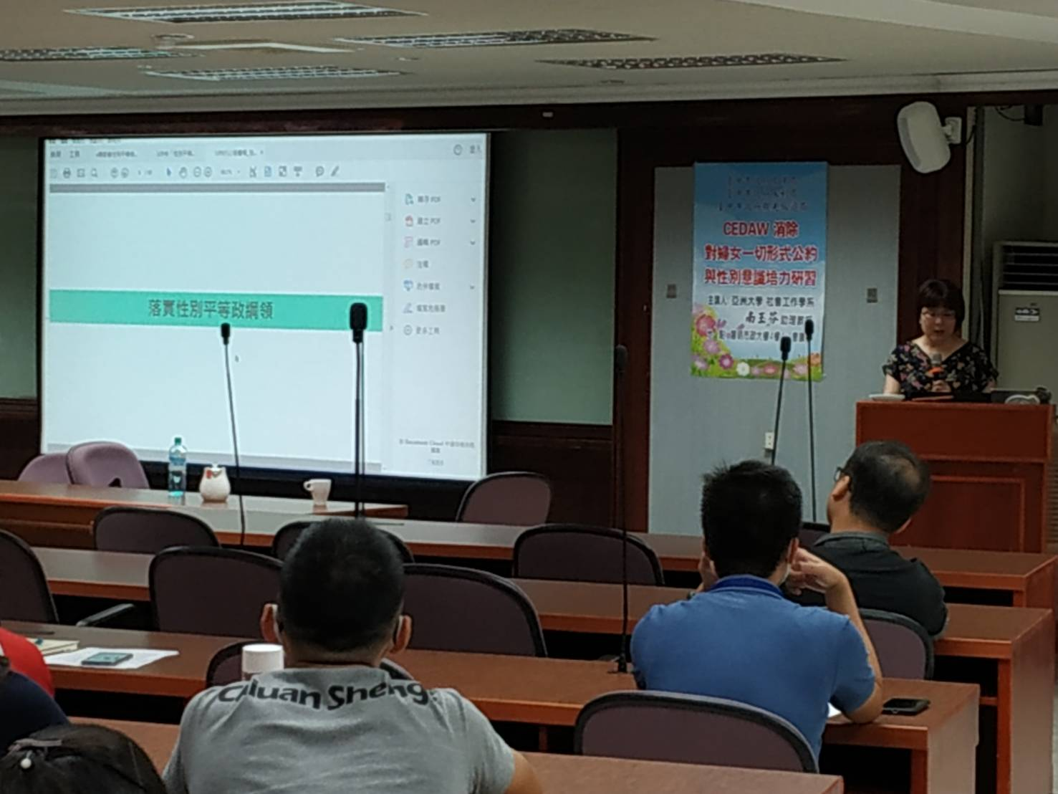

照片說明:講述性別平等政策綱領發展過程
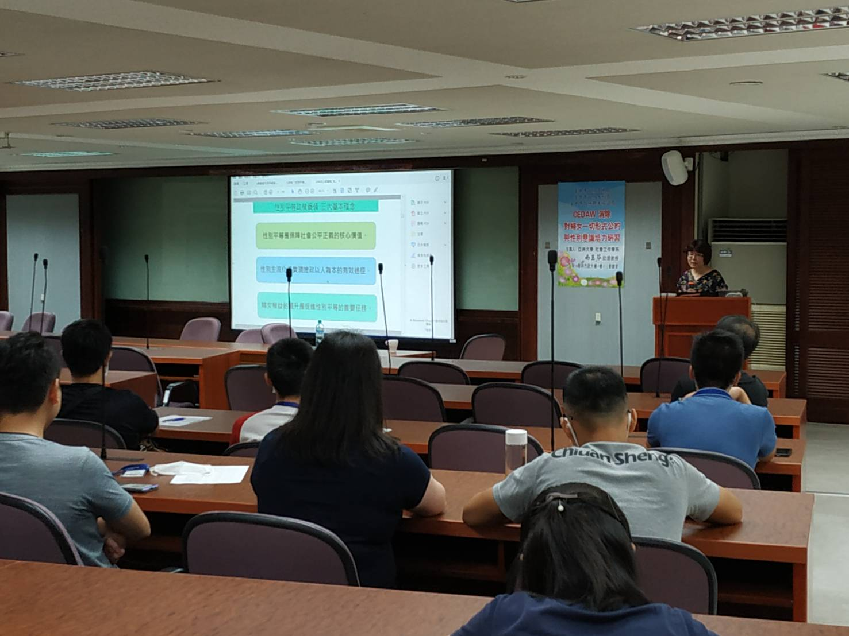

照片說明:講述性別平等政策綱領三大理念
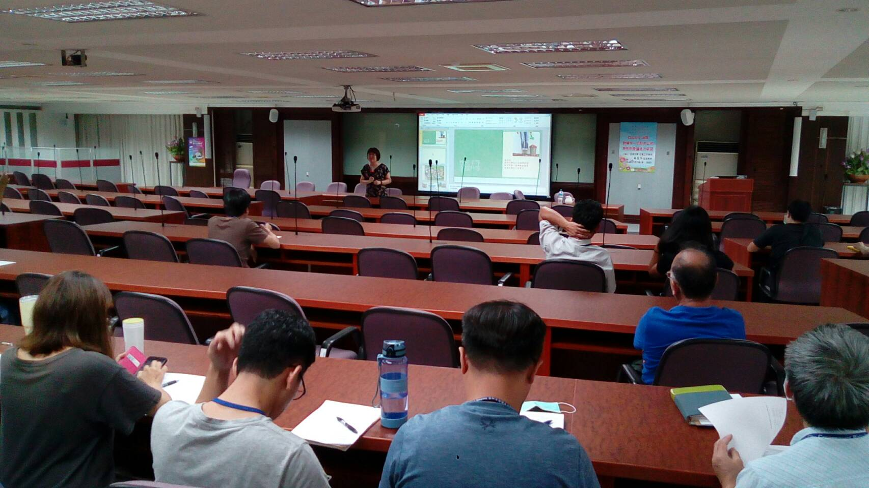

照片說明: 講述性別平等相關議題
註：
- 各機關辦理CEDAW教育訓練成果執行表請詳實填寫並於10月30日前上傳word檔或odt檔至本府人事處人事服務網(eDOPTC)-人事機構服務平台-調查表-各級機關學校資料傳遞區(文號1100000118)。
- 『參加人數（全）』欄位係指參加活動之一般公務人員（含高階公務人員）。一般公務人員係指機關組織編制內經銓敘審定有案之公務人員。一般公務人員包括：(1)依法任用、派用之有給專任人員。(2)依法聘任、聘用及僱用人員。(3)公務人員考試錄取人員。
- 『高階公務人員』係指機關內符合「行政院及所屬機關學校推動公務人員終身學習實施要點」第二點人員適用對象之簡任以上人員或主管人員（包含簡任、薦任及委任主管）。
- 請提供活動之簽到表(必要)、上課簡報(必要)、課後學習回饋統計結果、訓練需求調查表和訓練計畫等以為佐證資料。

